**12.09 3-А Математика**

**Тема.** **Зміна різниці внаслідок зміни компонентів. Віднімання способом округлення. Складання задач за схемами.**

**Мета**: вчити замінювати різницю внаслідок зміни компонентів, віднімати способом округлення, складати задачі за схемами; розвивати мислення, пам'ять, увагу; виховувати любов до математики.

**Хід уроку**

**Усні обчислення**

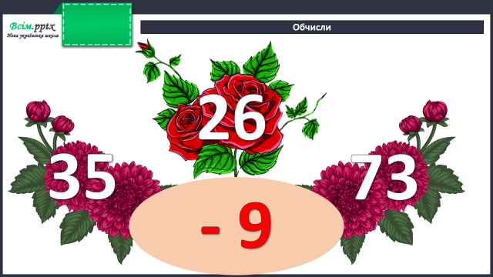

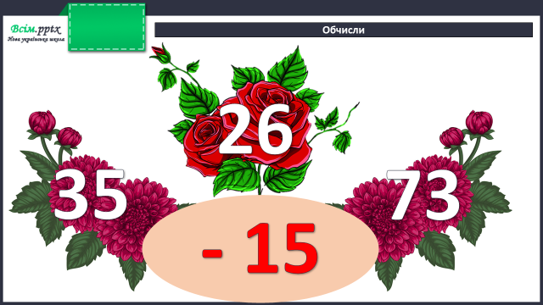

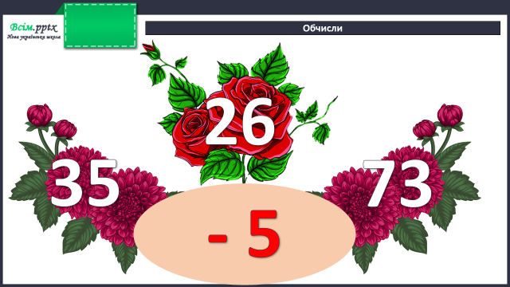

**Каліграфічна хвилинка**

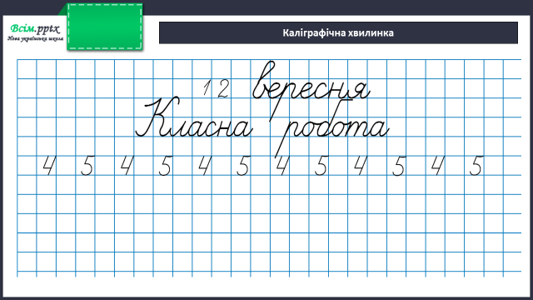

**Робота за підручником (с.15)**

**Завдання 76 (усно)**

Виконай усно обчислення. Знайди, де хлопчик зробив помилки.

**Завдання 77 (усно)**

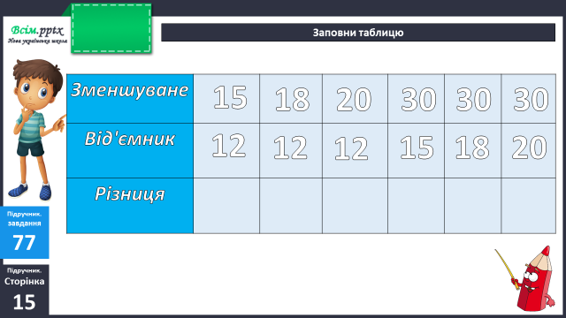

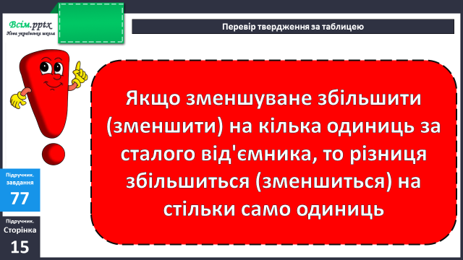

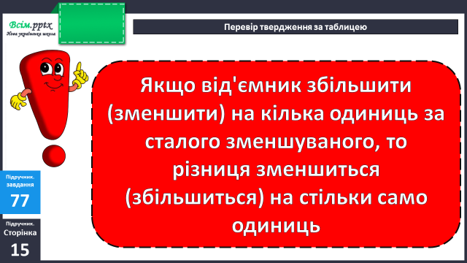

**Завдання 78 (усно)**

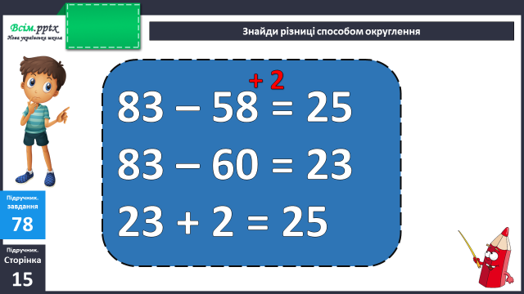

**Фізкультхвилинка**

<https://www.youtube.com/watch?v=lyKfm-BPV68&t=34s>

**Вирази 78 (письмово)**

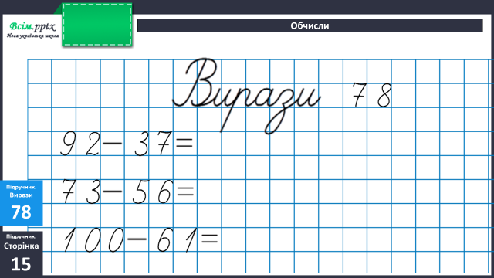

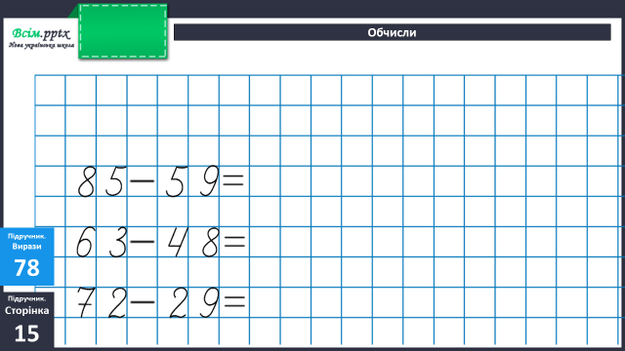

**Задача 79 (письмово)**

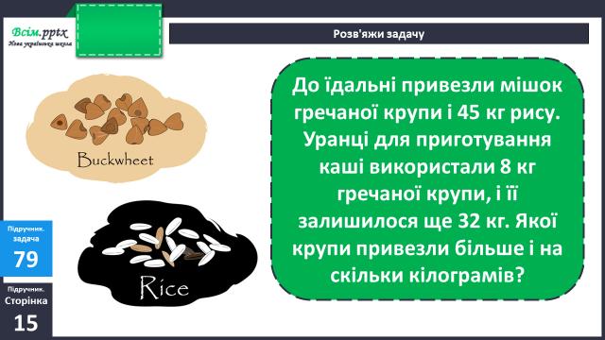

**Короткий запис умови:**

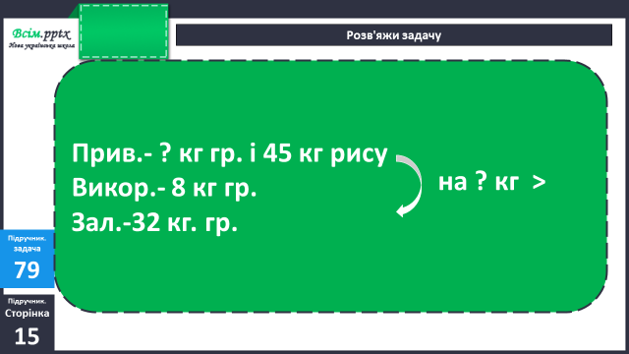

План розв’язання:

1. Скільки кілограмів гречаної крупи привезли?
2. На скільки кілограмів більше привезли рису, ніж гречаної крупи?

**Завдання 80 (письмово)**

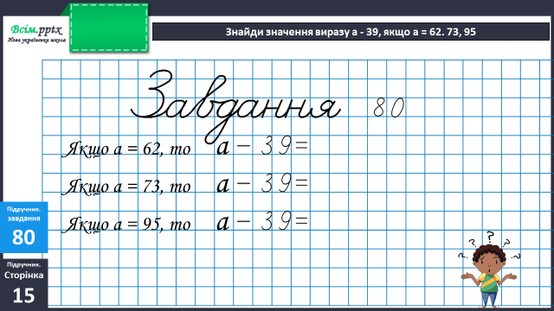

**Завдання 83 (письмово)**

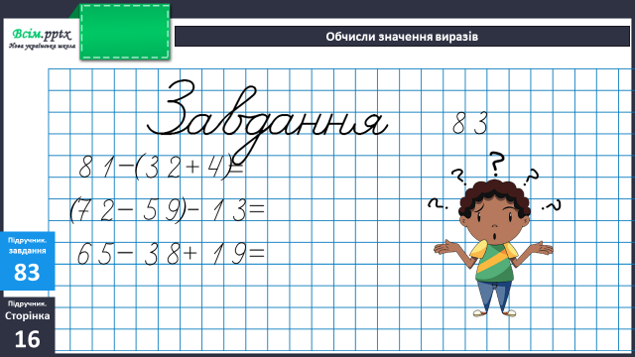

**Домашнє завдання**

П.с.16 № 86, 87.

Виконану роботу сфотографуй та надішли у вайбер або на Human.